DZIEŃ CZWARTY
TEMAT: MOJA MIEJSCOWOŚĆ

Zabawa „Moje uczucia”
cel: kształcenie umiejętności przypisania konkretnych emocji /smutek, radość/ do werbalnie przedstawionych sytuacji
Dziecko otrzymuje karty ze smutną i wesołą miną, rodzic czyta dziecku krótkie zdania opisujące różne sytuacje. Zadaniem dziecka jest podniesienie karty z taką emocją, którą ono odczuwa w przedstawionej sytuacji:
- za dobre zachowanie dostałem nagrodę,
- na urodziny dostałem tablet,
- idę z dziadkiem na lody,
- kolega zabrał mi zabawkę,
- pani mnie pochwaliła,
- idę z rodzicami do kina,
- w przedszkolu koledzy nie bawią się ze mną.
„Plan mojego miasta” – rysowanie kredkami.
cel: utrwalanie orientacji w schemacie własnego ciała i w przestrzeni; utrwalanie wiadomości na temat najważniejszych, najbardziej znanych miejsc w swoim mieście.
Słuchanie wiersza pt.: „Moje miasto” Anny Rynkiewicz
Jesteśmy dziećmi ciekawymi świata
Lubimy jednak do domu powracać.
I choć mieszkamy w domach i blokach.
To wielka łączy nas wspólnota.
Wszyscy mieszkamy w Białymstoku.
Tutaj nam mija rok po roku.
W tym naszym mieście atrakcji jest wiele,
więc je zwiedzamy nie tylko w niedzielę.
A gdy idziemy u boku swych bliskich
zwiedzamy wraz z nimi nasz Pałac Branickich.
Obok Pałacu jest piękny park,
a w nim plac zabaw, siłownia i staw.
Jest także pomnik nasze słynne „ Praczki”
przy którym dziarsko pływają kaczki.
Tak nas prowadzą drogi i dróżki,
że często bywamy na Rynku Kościuszki.
To miejsce w centrum Białegostoku
z Ratuszem, Kościołem i kawiarniami z boku.
W naszym mieście również teatr mamy
w nim bajkowe spektakle często oglądamy.
Gdy chcemy pobyć ze zwierzętami
zmierzamy do zoo dziarskimi krokami.
Białystok zachwyca a my go kochamy
I bardzo się cieszymy że tutaj mieszkamy!
Rozmowa na temat wiersza:
- Jak nazywa się miasto/miejscowość w którym mieszkasz?
- Co się w nim znajduje?
- Z kim możemy zwiedzać miasto?
- Co ci się najbardziej podoba w twoim mieście?

„Co przedstawia ilustracja?” - omówienie charakterystycznych budowli/zabytków/ i miejsc w mieście.
Rodzic prosi dziecko, aby wybrało sobie jedną ilustrację, najlepiej tą, na której przedstawiony jest miejsce/zabytek który zna. Zadaniem dziecka jest opowiedzenie tego, co widzi na ilustracji.

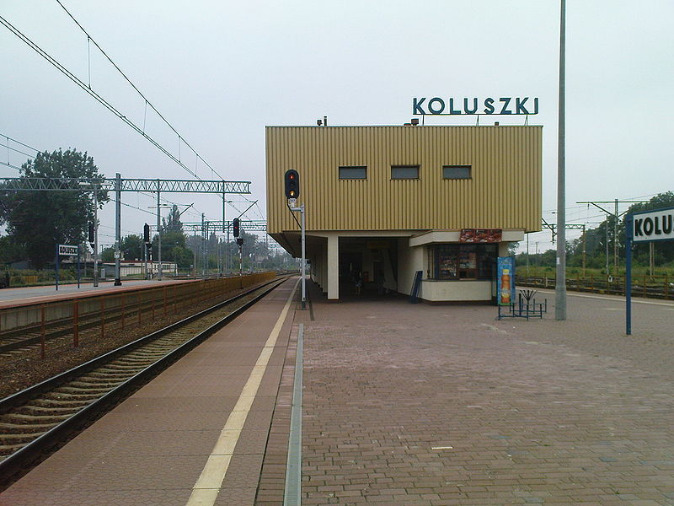
Dworzec w Koluszkach
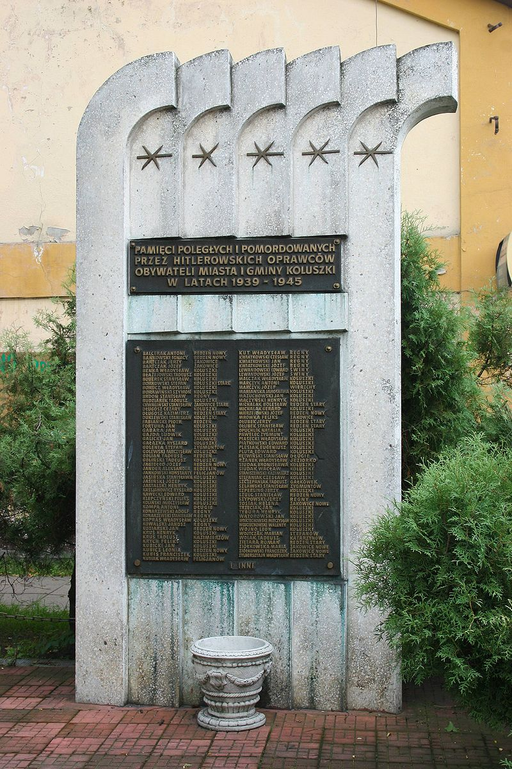
Pomnik pamięci poległych i pomordowanych w II wojnie światowej

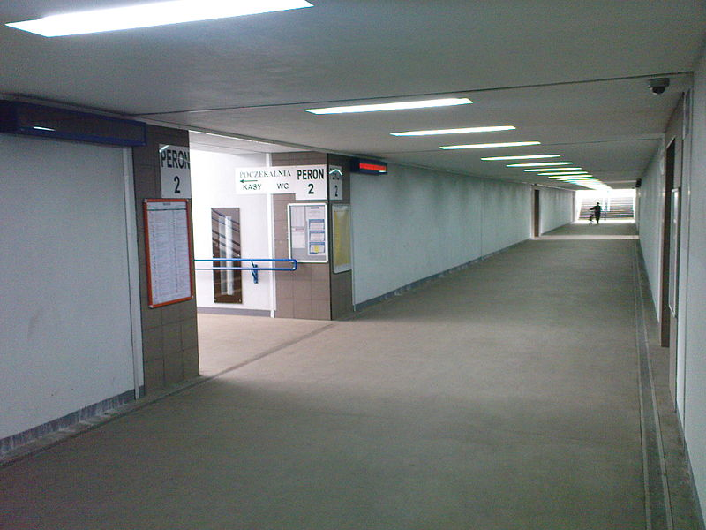
Dworzec kolejowy w Koluszkach - przejście podziemne
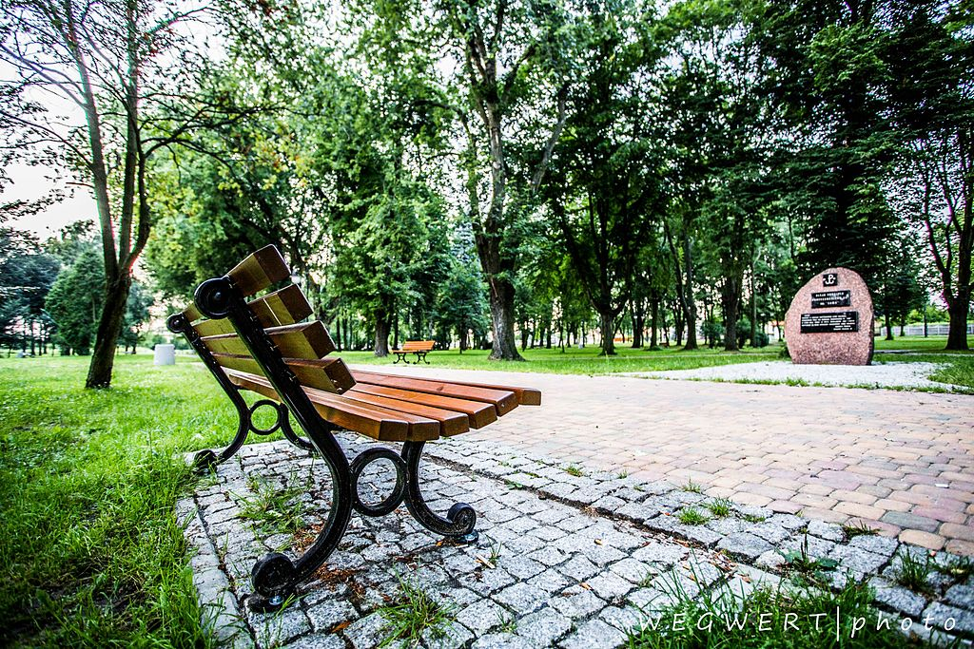
Park miejski
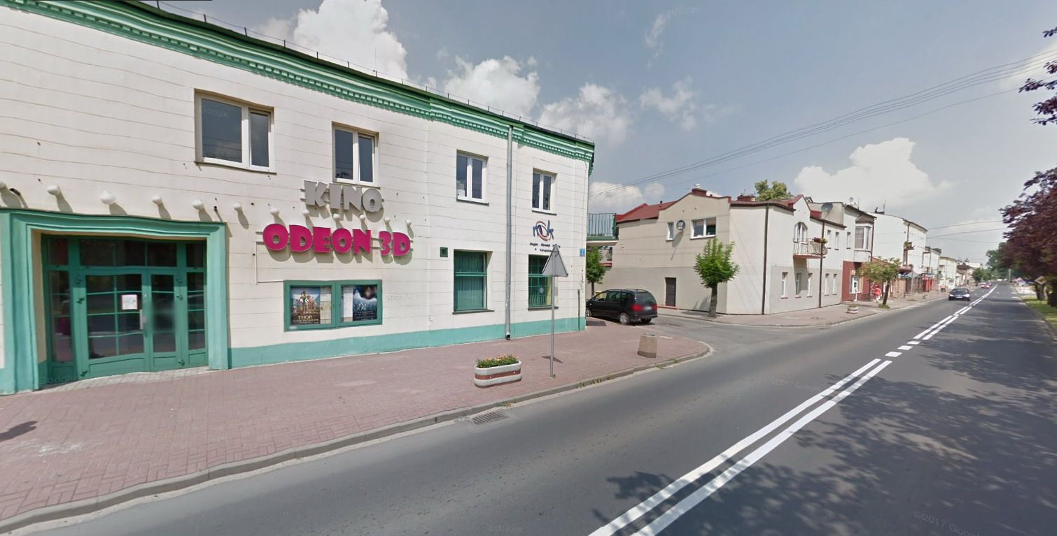
Kino Odeon
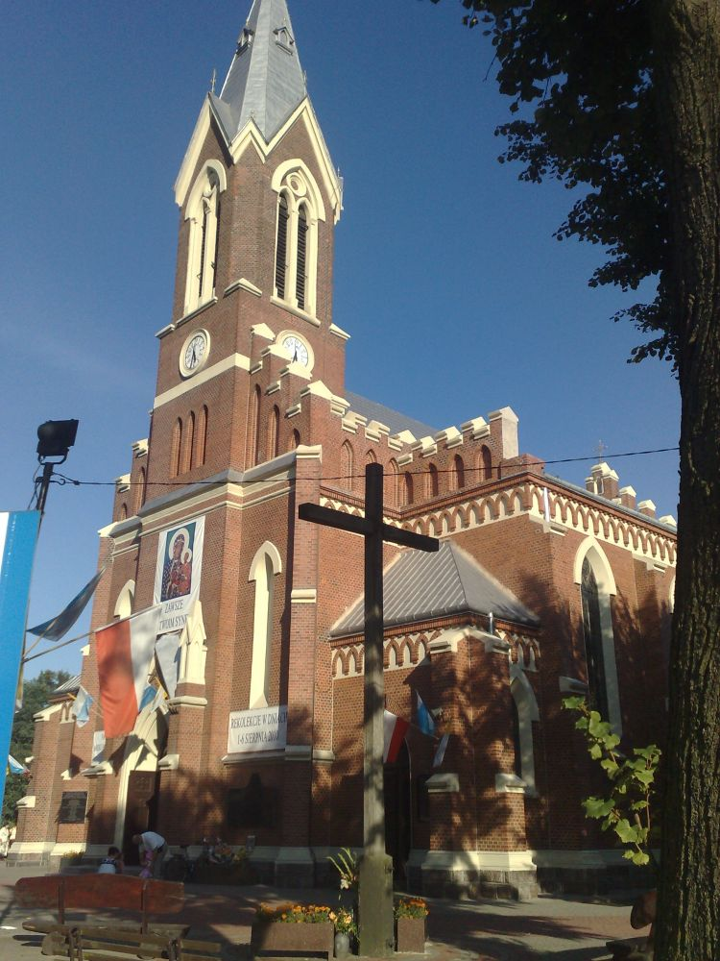
Kościół NP NMP
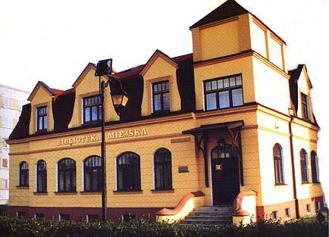
Miejska biblioteka publiczna

Zabawa ruchowa „Zwiedzamy nasze miasto”.
Rodzic w różnych miejscach pokoju rozmieszcza ilustracje miasta. Dziecko wraz z rodzicem tworzy pociąg. Następnie rodzic opowiada dziecku, że wybierają się na wycieczkę. Przy śpiewie piosenki pt.: „Jedzie pociąg” dzieci poruszają się po sali. Po wyjściu z pociągu rodzic /przewodnik/ zaprasza do zwiedzania miasta. Dziecko rozgląda się po mieście i podchodzi kolejno do każdej ilustracji. Natomiast rodzic opowiada dziecku o zabytku, który przedstawia dana ilustracja. Dzieci mogą również zwiedzać muzea, zamki, naśladując np. wchodzenie krętymi schodami i podnoszenie wysoko kolan jeden za drugim czy podziwianie miasta z tarasu, balkonu jakiegoś zamku.
„Spacer z rodzicami”. –opowieść ruchowa.
Do zabawy zachęcamy mamę, tatę i dziecko.
Zadaniem jest ilustrowanie ruchem opowiadania nauczyciela. Jest piękne wiosenne popołudnie. Idziesz z mamą i tatą na spacer. Tata stawia bardzo duże kroki. Mama idzie w butach na wysokich obcasach małymi krokami, a dziecko podskakuje. W pobliżu jest rzeka. Nad rzeką cała rodzina karmi kaczki. Potem wszyscy w podskokach idą do Wesołego Miasteczka. Mama, tata i dziecko kręcą się na karuzeli i uśmiechają się do siebie. Po wspólnej zabawie wracają do domu. Tata stawia bardzo duże kroki. Mama idzie w butach na wysokich obcasach małymi krokami, a dziecko podskakuje.
„Polonez” – słuchanie muzyki.
https://www.youtube.com/watch?v=qE44MVA79-A
Wyklaskiwanie rytmu poloneza.
„Polonez” – oglądnie nagrania tańca
https://www.youtube.com/watch?v=qE44MVA79-A
Demonstracja prostych figur.
Utrwalenie podstawowego kroku poloneza. 1 – ugięcie nogi w kolanie i krok naprzód – zaczynamy od nogi zewnętrznej, 2 – krok naprzód, 3 – krok naprzód. Ustawienie do tańca. Taniec z rodzicem :)
Co wiem o moim mieście?” – Quiz
cel: utrwalenie wiadomości dotyczących miasta w którym mieszkamy, znajomości adresu zamieszkania, zwrócenie uwagi na udzielanie odpowiedzi pełnym zdaniem.
- Jak nazywa się miasto w którym mieszkasz?
- Co jest godłem naszego miasta?
- Od czego najprawdopodobniej pochodzi nazwa naszego miasta?
- Jaka rzeka przepływa przez nasze miasto?
- Jakie znasz legendy związane z naszym miastem ?
- Jakie ważne instytucje i urzędy się w nim znajdują?
- Jakie zabytki znajdują się w naszym mieście?
- Jak nazywa się klub sportowy w naszym mieście, w którym gra się w piłkę nożną?
- Jak nazywa się miejsce, w którym możemy zobaczyć pociągi i autobusy?
- Jak nazywa się ulica, na której znajduje się nasze przedszkole?
- Na jakiej ulicy mieszkasz?
- Jak nazywa się burmistrz naszego miasta?

Prace do wykonania w domu

Podręcznik- karty pracy
4 latki -cz. 4 str. 5
5 latki - cz. 4 str. 9

Ćwiczenia ruchowe (do wyboru)
https://www.youtube.com/watch?v=S5TFdKc6TB4
https://www.youtube.com/watch?v=FZ3pj_ZkldQ
https://www.youtube.com/watch?v=InxomdEHL8M
https://www.youtube.com/watch?v=OZTYeTEZ2wA

Życzymy udanej zabawy!:)

